Noviembre del 2015

Manuel Andres Vazquez Antonio

Universidad Veracruzana

Proyecto: Pagina de Cursos

Estimación, Esfuerzo & Riesgo

Contenido

Situación Actual 2

Lista de acontecimientos 2

Estimación (Esfuerzo) 3

Puntos de Función 3

Calculo de puntos de función sin ajustar 3

Estimación de cada uno de los factores ponderados de complejidad 3

Aplicar formula 3

Puntos de Casos de uso 4

Modelo de Casos de uso 4

Calculo de Puntos de Casos de Uso 4

Factor de Complejidad Técnica 5

Factor de Complejidad Ambiental 6

Cálculo de UCP sin productividad 6

Cálculo de UCP con productividad 6

Interpretación 6

Riesgo 7

Identificación de Riegos 7

Análisis 7

Medidas de mitigación 8

Prototipo Rápido 9

Vista invitado 9

Vista Usuario 10

Vista Administrador 11

# Situación Actual

Se requiere elaborar una página web donde para realizar cursos, estos tienen que publicarse con las fechas en las que se tomara el curso, los horarios, además que solo podrán promocionarse por un cierto tiempo, todo esto a cargo del Administrador, también debe permitir registrar a los usuarios al sistema mismos que podrán tomar un curso, para inscribirse en uno no es necesario estar registrado, esto es opcional.

# Lista de acontecimientos

1. Administrador inicia sesión
2. Administrador cierra sesión
3. Administrador registra curso
4. Administrador actualiza curso
5. Administrador elimina curso
6. Administrador publica curso
7. Usuario inicia sesión
8. Usuario cierra sesión
9. Usuario observa cursos
10. Usuario se inscribe al curso
11. Invitado se registra en el sistema
12. Invitado observa cursos
13. Invitado se inscribe al curso

# Estimación (Esfuerzo)

## Puntos de Función

### Calculo de puntos de función sin ajustar

|  |  |  |  |  |  |
| --- | --- | --- | --- | --- | --- |
| **Archivo** | **Indicador** | **TDE** | **TRE** | **RA** | **Dificultad** |
| Administrador | ALI | 5 | 1 |  | Simple |
| Usuario | ALI | 5 | 1 |  | Simple |
| Inscritos | ALI | 10 | 1 |  | Simple |
| Cursos | ALI | 5 | 1 |  | Simple |
| Registrar curso | EE | 5 |  | 1 | Simple |
| Actualizar curso | EE | 5 |  | 1 | Simple |
| Eliminar curso | EE | 5 |  | 1 | Simple |
| Publicar curso | EE | 10 |  | 2 | Mediano |
| Registro de usuarios | EE | 5 |  | 1 | Simple |
| Observar cursos | CE | 5 |  | 1 | Simple |
| Inscribirse a curso | EE | 10 |  | 2 | Mediano |

|  |  |  |  |  |
| --- | --- | --- | --- | --- |
| **Indicador** | **Simple** | **Mediano** | **Complejo** | **SUMA** |
| **ALI** | 4 * 7 | * 10 | * 15 | 28 |
| **AIE** | * 5 | * 7 | * 10 | 0 |
| **EE** | 4 * 3 | 2 * 4 | * 6 | 20 |
| **SE** | * 4 | * 5 | * 7 | 5 |
| **CE** | 5* 3 | * 4 | * 6 | 15 |
| Total = | **68** |

### Estimación de cada uno de los factores ponderados de complejidad

|  |  |  |
| --- | --- | --- |
| **Factor** | |  |
| 1.- Respaldo y recuperación | | 2 |
| 2.- Comunicaciones y datos | | 2 |
| 3.- Rendimiento | | 5 |
| 4.- Transacciones promedio | | 2 |
| 5.- Procesamiento distribuido | | 2 |
| 6.- Entrada de datos en línea | | 4 |
| 7.- Eficiencia para el usuario final | | 5 |
| 8.-Actualización de datos en línea | | 5 |
| 9.- Complejo de procesamiento interno | | 3 |
| 10.- Reutilización de código | | 0 |
| 11.- Entorno Operativo existente | | 0 |
| 12.- Conversión/instalación en diseño | | 0 |
| 13.- Instalaciones múltiples | | 0 |
| 14.- Facilidad para realizar cambios | | 5 |
|  | Modificador = | **35** |

### Aplicar formula

**PF** = (Total * (0.65 + 0.01 * Modificador))

**PF** = 68* (0.65 + 0.01 * 35) = **68**

## Puntos de Casos de uso

### Modelo de Casos de uso

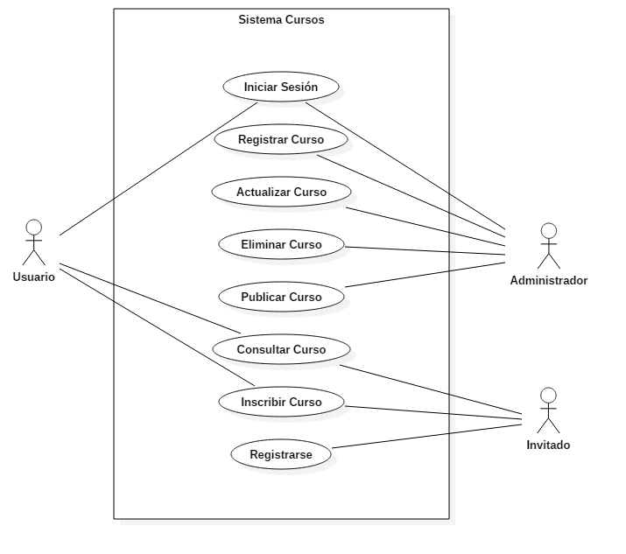

### Calculo de Puntos de Casos de Uso

#### Cálculo de UUCP

|  |  |  |
| --- | --- | --- |
| **Caso de Uso** | **Tipo** | **Resultado (peso)** |
| Iniciar sesión | Simple | 5 |
| Registrar curso | Simple | 5 |
| Actualizar curso | Simple | 5 |
| Eliminar curso | Simple | 5 |
| Publicar curso | Simple | 5 |
| Consultar curso | Simple | 5 |
| Inscribir curso | Simple | 5 |
| Registrarse | Simple | 5 |
| UUCW | **40** |

#### Cálculo de UAW

|  |  |  |
| --- | --- | --- |
| **Actor** | **Tipo de Actor** | **Resultado (peso)** |
| Administrador | Complejo | 3 |
| Usuario | Complejo | 3 |
| Invitado | Complejo | 3 |
|  | UAW | **9** |

#### Cálculo de UUPC

**UUCP**= UUCW + UAW

**UUCP** = 49 + 8

**UUCP** = 57

## Factor de Complejidad Técnica

|  |  |  |  |  |
| --- | --- | --- | --- | --- |
| **Factor técnico** | **Descripción** | **Peso** | **Impacto percibido** | **Factor calculado** |
| T1 | Sistema distribuido | 2 | 0 | 0 |
| T2 | Rendimiento o tiempo de respuesta | 1 | 5 | 5 |
| T3 | Eficiencia del usuario final | 1 | 5 | 5 |
| T4 | Procesamiento interno complejo | 1 | 0 | 0 |
| T5 | El código debe ser reutilizable | 1 | 0 | 0 |
| T6 | Facilidad de instalación | 0.5 | 4 | 2 |
| T7 | Facilidad de uso | 0.5 | 5 | 2.5 |
| T8 | Portabilidad | 2 | 0 | 0 |
| T9 | Facilidad de cambio | 1 | 4 | 4 |
| T10 | Concurrencia | 1 | 4 | 4 |
| T11 | Características especiales de seguridad | 1 | 2 | 2 |
| T12 | Provee acceso directo a terceras partes | 1 | 1 | 1 |
| T13 | Se requiere facilidades especiales de entrenamiento a usuario | 1 | 0 | 0 |
| Factor Total Técnico | **25.5** |

**TCF**=0.6 + (0.01*Factor Total Técnico)

**TCF**=0.6 + (0.01*25.5)

**TCF**=0.6 + (0.225)

**TFC** = **0.825**

## Factor de Complejidad Ambiental

|  |  |  |  |  |  |
| --- | --- | --- | --- | --- | --- |
| **Factor Ambiental** | **Descripción** | **Peso** | **Impacto percibido** | | **Factor calculado** |
| E1 | Familiaridad con el modelo de proyecto utilizado. | 1.5 | 3 | | 4.5 |
| E2 | Personal tiempo parcial | -1 | 3 | | -3 |
| E3 | Capacidad del analista líder | 0.5 | 5 | | 2.5 |
| E4 | Experiencia en la aplicación | 0.5 | 3 | | 1.5 |
| E5 | Experiencia en orientación a objetos | 1 | 3 | | 3 |
| E6 | Motivación | 1 | 3 | | 3 |
| E7 | Dificultad del lenguaje de programación | -1 | 3 | | -3 |
| E8 | Estabilidad de los requerimientos | 2 | 3 | | 6 |
| Factor Ambiental Total | **14.5** | |

**ECF** = 1.4 + (-0.03 * Factor Ambiental Total)

**ECF** = 1.4 + (-0.03 * 14.5)

**ECF** = 1.4 + (-0.435)

**ECF** = **0.965**

## Cálculo de UCP sin productividad

**UCP** = UUCP*TCF*ECF

**UCP** = 57 * 0.825 * 0.965

**UCP** = 45.379

## Cálculo de UCP con productividad

**UCP** = 45.379 * PF

Dado que es un equipo nuevo usaremos PF = 20

**UCP** = 45.379 * 20

**UCP** = 907.58

## Interpretación

Dado que

UCP resultó en 907.58 horas

Suponiendo 40 horas a la semana

El sistema se desarrollará en 22.68 semanas (aproximado a **23 semanas**)

# Riesgo

## Identificación de Riegos

* El sistema no se pueda concluir en el tiempo y forma establecida.
* Cambios en el proyecto cuando este ya tenga un avance significativo.
* Los costos no se establezcan correctamente.
* El personal no realice todas las tareas que tiene establecidas o no trabaje equitativamente.
* Ausencia del personal encargado del proyecto.
* Que no se realice un buen control del personal.

## Análisis

|  |  |  |  |
| --- | --- | --- | --- |
| **Numero** | **Riesgo** | **Probabilidad** | **Efecto** |
| 1 | El sistema no se pueda concluir en el tiempo y forma establecida. | Moderado | Serio |
| 2 | Cambios en el proyecto cuando este ya tenga un avance significativo. | Alto | Serio |
| 3 | Los costos no se establezcan correctamente. | Moderado | Catastrófico |
| 4 | El personal no realice todas las tareas que tiene establecidas o no trabaje equitativamente. | Bajo | Serio |
| 5 | Ausencia del personal encargado del proyecto. | Bajo | Tolerable |
| 6 | Que no se realice un buen control del personal. | Moderado | Tolerable |

## Medidas de mitigación

|  |  |
| --- | --- |
| **Riesgo** | **Estrategia** |
| El sistema no se pueda concluir en el tiempo y forma establecida. | Utilizar una metodología para monitorear el avance del proyecto, si las actividades se realizan en el tiempo correspondiente, de no ser así buscar el problema y resolverlo y reorganizar tiempos. |
| Cambios en el proyecto cuando este ya tenga un avance significativo. | Establecer en el contrato que cualquier requerimiento adicional o cambio al proyecto estará sujeto a cambios de precio y tiempos. |
| Los costos no se establezcan correctamente. | Reunirse con el cliente para evaluar la posibilidad del incremento financiero. |
| El personal no realice todas las tareas que tiene establecidas o no trabaje equitativamente. | Llevar un control de las actividades de cada empleado y en caso de retraso o ausencia en su actividad hablar con él y tomar las medidas necesarias. |
| Ausencia del personal encargado del proyecto. | Tener personal de respaldo con experiencia para incluirlo en el proyecto y que se adapte rápidamente. |
| Que no se realice un buen control del personal. | Realizar un buen análisis de las funciones que realizara cada miembro del equipo y su capacidad. |

# Prototipo Rápido

## Vista invitado

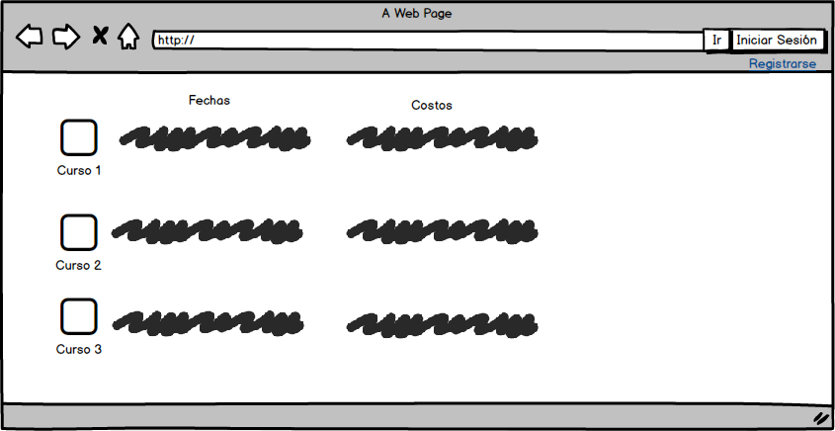

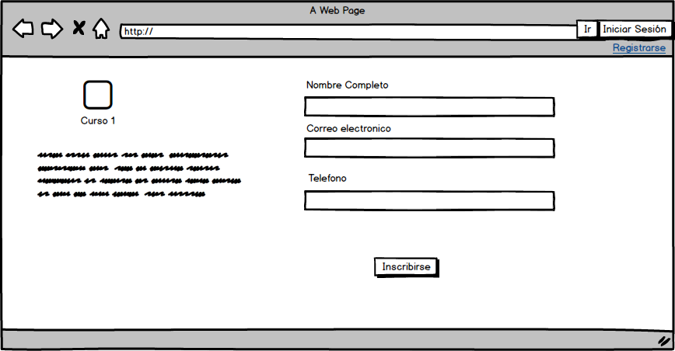

## Vista Usuario

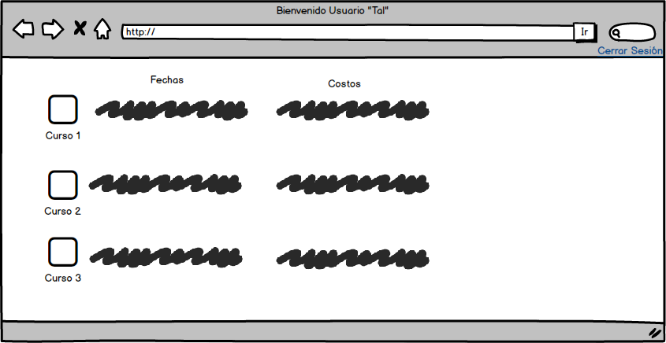

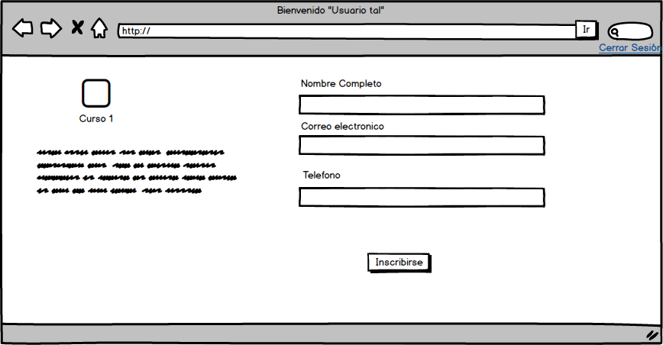

## Vista Administrador

